**E-modules – Handleiding – Tekst aanpassen**

1. *Log in (met je microsectienummer) via deze link:* <https://erasmusmcelearning.nl/>
2. 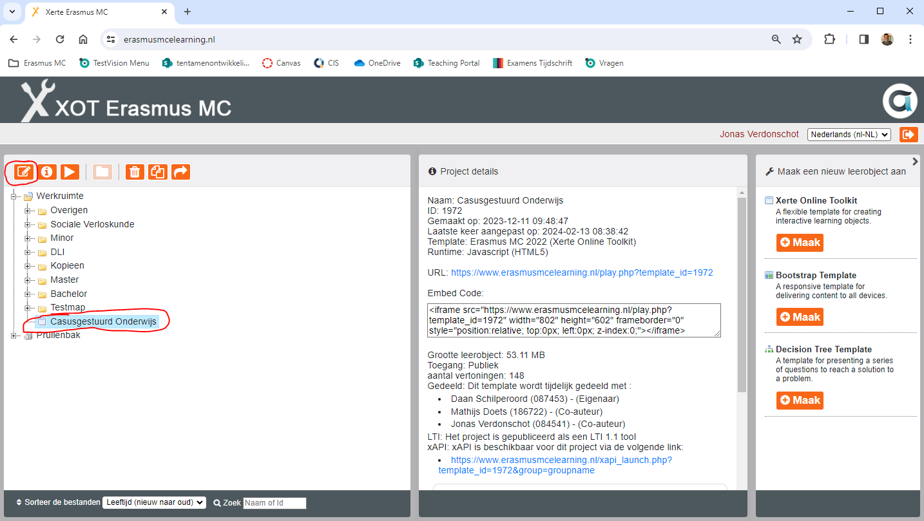*Je ziet een overzicht van al je e-*modules. Klik op de e-module waar je tekst wilt aanpassen en druk op het potloodje (bewerken) links boven.
3. 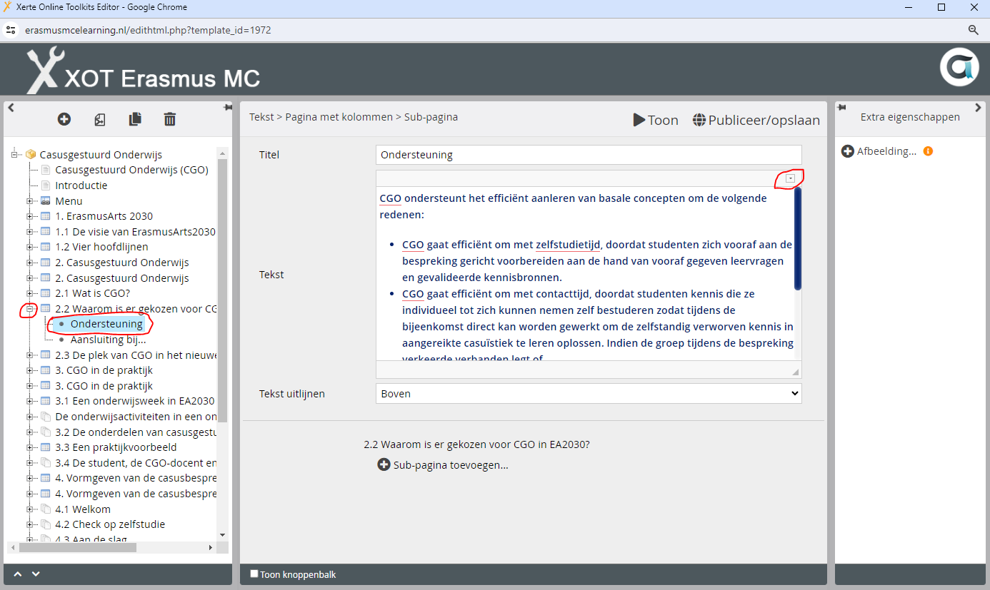*Er opent een scherm waar je links de verschillende pagina’s van je module ziet staan. Selecteer de pagina die je wilt aanpassen. Druk op het plusje om deze uit te klappen en druk op de pagina die je wilt aanpassen.*
4. *Tekst kun je net als in Microsoft Word aanpassen. Druk na je aanpassing op ‘publiceer/opslaan’.*

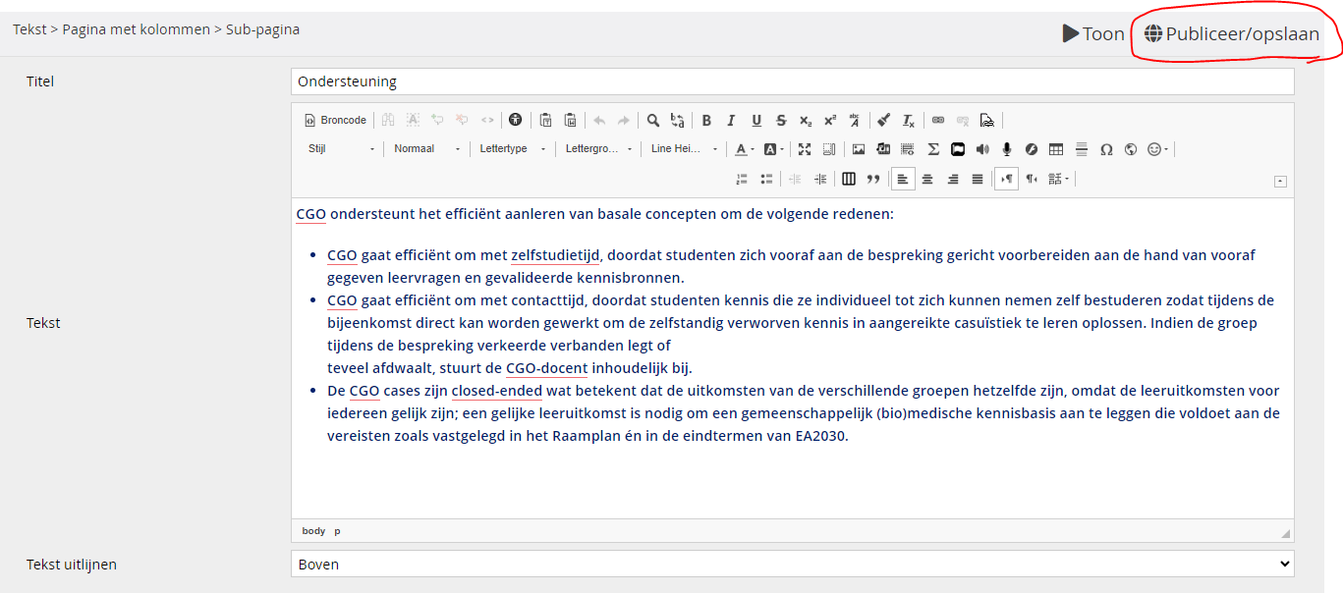

***TIPS***

* *Als je nieuwe tekst in de module wilt plaatsen door te knippen en te plakken, gebruik dan:* ***CTRL + SHIFT + C****. Door shift te gebruiken krijgt de nieuwe tekst dezelfde stijl als de tekst die al in de module staat.*
* *Als je je pagina wilt bekijken na je aanpassing. Druk dan op* ***Shift*** als je op *Toon* drukt. Als je op *Toon* drukt ga je naar de eerste pagina van de module, als je *Shift* ingedrukt houdt terwijl je op *Toon* drukt ga je naar de huidige pagina.